LAPORAN PRAKTIKUM
KLASIFIKASI DENGAN DECISION TREE DAN RANDOM FOREST
MACHINE LEARING
Dosen Pengampu: Asep Erlan Maulana S.Kom., M.Kom



Disusun oleh:
Nama | : | Miftakhul Fal’ah
NIM | : | 241011400237
Kelas | : | 05TPLP018

TEKNIK INFORMATIKA
FAKULTAS ILMU KOMPUTER
UNIVERSITAS PAMULANG
TAHUN 2026

DAFTAR ISI

DAFTAR ISI 2
DAFTAR GAMBAR 3
BAB I PENDAHULUAN 4
1.1 Latar Belakang 4
1.2 Tujuan Praktikum 4
BAB II LANDASAN TEORI 5
2.1 Machine Learning & Supervised Learning 5
2.2 Prepocessing Data & Pipeline Framework 5
2.3 Algoritma Klasifikasi 6
2.4 Metrik Evaluasi Klasifikasi 6
BAB III TUGAS PRAKTIKUM & IMPLEMENTASI KODE 7
3.1 Deskripsi Dataset dan Struktur Variabel 7
3.2 Implementasi Kode Jupyter Notebook 7
BAB IV HASIL PENGUJIAN DAN PEMBAHASAN 12
4.1 Analisis Distribusi Variabel Target 12
4.2 Analisis Evaluasi Matriks Konfusi (Confusion Matrix) 13
4.3 Perbandingan kinerja Performa Model 13
4.4 Analisis Fitur Terpenting (Feature Importance) 14
BAB V KESIMPULAN DAN SARAN 16
5.1 Kesimpulan 16
5.2 Saran Pengembang 16

DAFTAR GAMBAR
Gambar 1 Grafis Distribusi Variabel Target (Overall_Impact) 13
Gambar 2 Matriks Konfusi Decision Tree dan Random Forest 14
Gambar 3 Top 10 Fitur Terpenting Berdasarkan Model Random Forest 15

BAB I

PENDAHULUAN

Latar Belakang
Perkembangan teknologi informasi dan media sosial dalam era digital memberikan dampak signifikan terhadap pola kehidupan, tingkat stres, serta performa akademis para pelajar dan mahasiswa. Dalam mengalisis fenomena ini, metode analisis data konvensional sering kali tidak mampu menangani data berskala besar yang bersifat heterogen (gabungan tipe data numerik dan kategorikal) serta memiliki hubungan antar-fitur yang kompleks dan non-linear.
Oleh karena itu, pendekatan Machine Learning, khususnya teknik Supervised Learning untuk tugas klasifikasi, menjadi solusi utama yang sangat efektif. Algoritma seperti Decision Tree dan Random Forest dapat dimanfaatkan untuk memprediksi sejauh mana dampak penggunaan media sosial (Beneficial, Neutral, atau Negative) terhadap seorang siswa berdasarkan indikator psikologis, durasi penggunaan, dan performa akademik. Praktikum ini dirancang untuk melatih pemahaman mendalam mengenai alur kerja data science, mulai dari preprocessing data bertipe campuran, pencegahan data leakage menggunakan Pipeline, hingga evaluasi model ensemble.

Tujuan Praktikum
- Mampu mengimplementasikan tahapan data preprocessing menggunakan ColumnTransformer dan Pipeline di Scikit-Learn.
- Mampu membangun, melatih, dan mengevaluasi model klasifikasi Decision Tree dan Random Forest.
- Mampu mengatasi kendala ketidakseimbangan kelas (imbalanced data) menggunakan teknik pembagian data terstratifikasi (stratify).
- Mampu menganalisis dan membandingkan kinerja model berdasarkan berbagai metrik evaluasi seperti Accuracy, Precision, Recall, F1-Score, dan Confusion Matrix.
- Mampu mengidentifikasi fitur-fitur yang paling dominan (Feature Importance) dalam mempengaruhi variabel target.

BAB II

LANDASAN TEORI

Machine Learning & Supervised Learning
Machine Learning adalah sub-bidang dari Kecerdasan Buatan (Artificial Intelligence) yang fokus pada pengembangan algoritma yang memungkinkan komputer untuk belajar dari data dan membuat keputusan tanpa diprogram secara eksplisit. Supervised Learning (Pembelajaran Terawasi) bertumpu pada dataset yang memiliki pasangan fitur masukan ($X$) dan label target terlabel ($y$). Tujuan utamanya adalah mempelajari fungsi pemetaan $f\left(X\right)→y$ agar model mampu memprediksi label data baru yang belum pernah dilihat.

Prepocessing Data & Pipeline Framework
Sebelum data dimasukkan ke dalam algoritma machine learning, data mentah (raw data) harus melewati serangkaian proses pembersihan dan transformasi:
- Missing Value Imputation: Menangani data yang hilang (missing values) menggunakan SimpleImputer dengan strategi median untuk variabel numerik dan most frequent (modus) untuk variabel kategorikal.
- Feature Scaling: Menyelaraskan rentang nilai data numerik menggunakan StandardScaler agar variabel ber-skala besar tidak mendominasi model. Formulasinya adalah:
$$z=\frac{x-μ}{σ}$$
di mana $μ$ adalah rata-rata (mean) dan $σ$ adalah standar deviasi.
- Categorical Encoding: Mengubah variabel teks/kategorikal menjadi format numerik berdimensi tinggi menggunakan OneHotEncoder.
- ColumnTransformer & Pipeline: ColumnTransformer memungkinkan penerapan transformasi yang berbeda pada kolom numerik dan kategorikal secara terpisah. Penggabungan transformasi ke dalam Pipeline memastikan seluruh alur preprocessing terisolasi secara rapi, sehingga mencegah terjadinya kebocoran data (data leakage) dari data uji (test set) ke data latih (train set).

Algoritma Klasifikasi
- Decision Tree (Pohon Keputusan): Algoritma non-parametrik yang membagi data menjadi sub-himpunan berdasarkan aturan keputusan (splitting rules) sederhana. Pemisahan simpul (node) diukur menggunakan metrik Gini Impurity atau Entropy. Kelebihannya adalah mudah diinterpretasikan, tetapi rentan terhadap masalah overfitting.
- Random Forest: Algoritma Ensemble Learning yang berbasis Bootstrap Aggregating (Bagging). Random Forest membangun kumpulan banyak Decision Trees secara acak (baik pada sub-sampel data maupun sub-set fitur) dan menentukan hasil akhir berdasarkan agregasi majority vote (suara terbanyak). Teknik ini terbukti ampuh mengurangi varians dan mencegah overfitting.

Metrik Evaluasi Klasifikasi
- Accuracy: Rasio prediksi benar terhadap keseluruhan jumlah sampel data.
- Precision: Persentase prediksi positif yang benar-benar bernilai positif.
- Recall (Sensitivity): Persentase data berlabel positif aktual yang berhasil terdeteksi oleh model.
- F1-Score: Rata-rata harmonis antara Precision dan Recall, sangat berguna untuk dataset dengan kelas yang tidak seimbang (imbalanced data).
- Confusion Matrix: Matriks kontingensi $N×N$ yang memvisualisasikan jumlah prediksi True Positive (TP), True Negative (TN), False Positive (FP), dan False Negative (FN).

BAB III

TUGAS PRAKTIKUM & IMPLEMENTASI KODE

Deskripsi Dataset dan Struktur Variabel
- Nama Dataset: Social_media_impact_on_life.csv
- Ukuran Data: 4.500 baris data dan 16 kolom fitur.
- Target Variabel ($y$): Overall_Impact dengan 3 kategori: Beneficial, Neutral, dan Negative.
- Fitur Prediktor ($X$):
- Numerik: Usia (Age), Durasi Penggunaan (Daily_Usage_Hours), Durasi Tidur (Sleep_Duration_Hours), Skor Stres (Perceived_Stress_Score), IPK (Academic_Performance_GPA), Indeks Kesehatan Mental (Mental_Health_Index), Skor Kualitas Tidur (Sleep_Quality_Score), dll.
- Kategorikal: Jenis Kelamin (Gender), Tingkat Akademis (Academic_Level), Platform Utama (Primary_Platform), dan variabel perilaku pengguna lainnya.

Implementasi Kode Jupyter Notebook
Berikut adalah implementasi kode lengkap yang digunakan dalam eksperimen praktikum:
# ==========================================
# 1. IMPORT LIBRARY & SETUP ENVIRONMENT
# ==========================================
import pandas as pd
import numpy as np
import matplotlib.pyplot as plt
import seaborn as sns

from sklearn.model_selection import train_test_split
from sklearn.preprocessing import StandardScaler, OneHotEncoder
from sklearn.compose import ColumnTransformer
from sklearn.pipeline import Pipeline
from sklearn.impute import SimpleImputer
from sklearn.tree import DecisionTreeClassifier
from sklearn.ensemble import RandomForestClassifier
from sklearn.metrics import classification_report, accuracy_score, confusion_matrix

# Configuration plot style
sns.set_theme(style="whitegrid")
%matplotlib inline

# ==========================================
# 2. LOAD DATA & INITIAL PROFILING
# ==========================================
df = pd.read_csv('Social_media_impact_on_life.csv')
print("Ukuran Data:", df.shape)
print(df.info())

# ==========================================
# 3. PREPROCESSING & PIPELINE CONSTRUCTION
# ==========================================
target_col = 'Overall_Impact'
X = df.drop(columns=['Student_ID', target_col])
y = df[target_col]

# Identifikasi Tipe Kolom
num_cols = X.select_dtypes(include=['int64', 'float64']).columns.tolist()
cat_cols = X.select_dtypes(include=['object', 'category', 'bool', 'string']).columns.tolist()
X[cat_cols] = X[cat_cols].astype(str)

# Preprocessing Sub-Pipeline
num_transformer = Pipeline(steps=[
('imputer', SimpleImputer(strategy='median')),
('scaler', StandardScaler())
])

cat_transformer = Pipeline(steps=[
('imputer', SimpleImputer(strategy='most_frequent')),
('onehot', OneHotEncoder(handle_unknown='ignore'))
])

# Merger Transformer
preprocessor = ColumnTransformer(
transformers=[
('num', num_transformer, num_cols),
('cat', cat_transformer, cat_cols)
]
)

# Split Dataset (Stratified Train-Test Split 80:20)
X_train, X_test, y_train, y_test = train_test_split(
X, y, test_size=0.2, random_state=42, stratify=y
)

# ==========================================
# 4. TRAINING & EVALUATION: DECISION TREE
# ==========================================
dt_model = Pipeline(steps=[
('preprocessor', preprocessor),
('classifier', DecisionTreeClassifier(random_state=42))
])

dt_model.fit(X_train, y_train)
y_pred_dt = dt_model.predict(X_test)

print("=== DECISION TREE REPORT ===")
print(f"Accuracy: {accuracy_score(y_test, y_pred_dt):.4f}")
print(classification_report(y_test, y_pred_dt))

# ==========================================
# 5. TRAINING & EVALUATION: RANDOM FOREST
# ==========================================
rf_model = Pipeline(steps=[
('preprocessor', preprocessor),
('classifier', RandomForestClassifier(n_estimators=100, random_state=42))
])

rf_model.fit(X_train, y_train)
y_pred_rf = rf_model.predict(X_test)

print("=== RANDOM FOREST REPORT ===")
print(f"Accuracy: {accuracy_score(y_test, y_pred_rf):.4f}")
print(classification_report(y_test, y_pred_rf))

BAB IV

HASIL PENGUJIAN DAN PEMBAHASAN

Analisis Distribusi Variabel Target
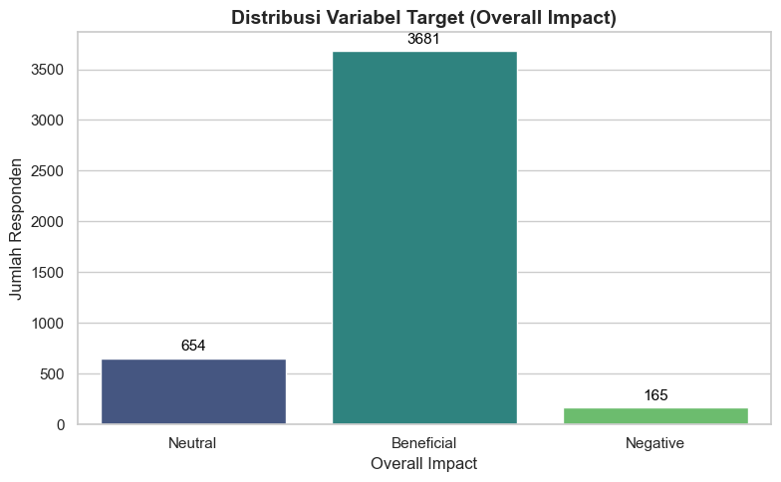
Berdasarkan eksplorasi awal data (EDA), variabel target Overall_Impact mengalami ketidakseimbangan kelas (imbalanced data) yang cukup signifikan:
Gambar 1 Grafis Distribusi Variabel Target (Overall_Impact)
- Beneficial: 3.681 data (~81.8%)
- Neutral: 654 data (~14.5%)
- Negative: 165 data (~3.7%)
Kondisi ketidakseimbangan ini berisiko membuat model cenderung berpihak pada kelas mayoritas (Beneficial). Oleh karena itu, pengujian memerlukan perhatian khusus pada metrik Recall dan Precision kelas minoritas (Negative dan Neutral).

Analisis Evaluasi Matriks Konfusi (Confusion Matrix)
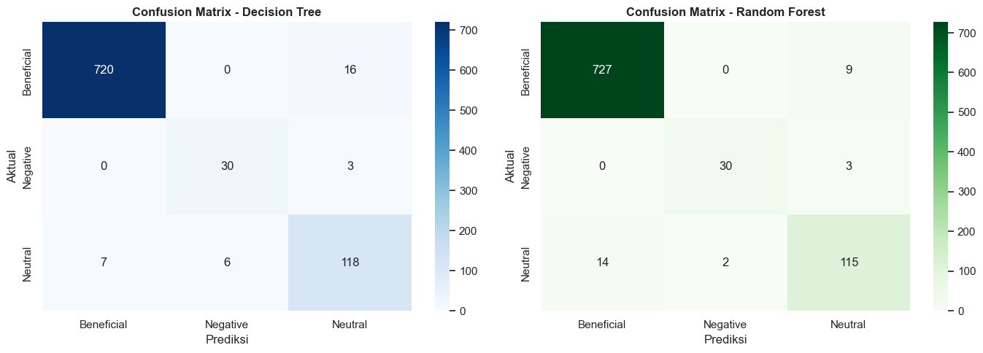
Visualisasi Confusion Matrix memberikan gambaran detail seberapa baik kedua model dalam
Gambar 2 Matriks Konfusi Decision Tree dan Random Forest
- Decision Tree:
  - Mampu mengklasifikasikan kelas minoritas Negative dengan benar sebanyak 30 dari 33 data uji.
  - Mengalami kesalahan prediksi (False Positives dan False Negatives) yang lebih tinggi pada kelas Neutral (118 benar, 13 salah) dan kelas Beneficial (720 benar, 16 salah).
- Random Forest:
  - Berhasil meningkatkan akurasi klasifikasi secara keseluruhan.
  - Berhasil memprediksi 727 sampel kelas Beneficial dengan tingkat presisi tinggi.
  - Berhasil menekan False Positive pada kelas minoritas Negative sehingga presisinya naik dari 0.83 menjadi 0.94.

Perbandingan kinerja Performa Model
Berikut adalah tabel perbandingan hasil evaluasi antara algoritma Decision Tree dan Random Forest pada data uji:

Matrik Evaluasi | Decision Tree | Random Forest
Akurasi Keseluruhan (Accuracy) | 96.44% | 98.22%
Weighted F1-Score | 0.96 | 0.98
Precision (Kelas Negative) | 0.83 | 0.94
Recall (Kelas Negative) | 0.91 | 0.91
Precision (Kelas Neutral) | 0.86 | 0.91
Recall (Kelas Neutral) | 0.88 | 0.88
Pembahasan:
Random Forest mengungguli Decision Tree pada seluruh metrik utama. Hal ini disebabkan oleh sifat ensemble dari Random Forest yang mampu menggabungkan hasil keputusan dari 100 pohon keputusan independen (n_estimators=100). Mekanisme voting mayoritas ini terbukti berhasil mereduksi variance (membatasi dampak kesalahan dari satu pohon tunggal) serta meningkatkan kestabilan prediksi.

Analisis Fitur Terpenting (Feature Importance)
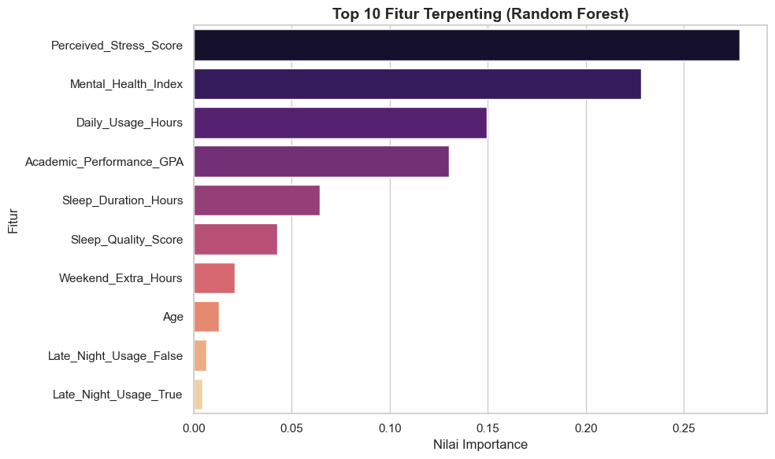
Model Random Forest memberikan kemampuan untuk mengekstraksi tingkat kepentingan fitur (feature importance):
Gambar 3 Top 10 Fitur Terpenting Berdasarkan Model Random Forest
Empat fitur paling berpengaruh dalam memprediksi dampak media sosial adalah:
- Perceived_Stress_Score (Skor Tingkat Stres): Berada di posisi paling dominan (kontribusi > 25%). Hal ini menunjukkan adanya korelasi yang sangat kuat antara tingkat stres individu dengan bagaimana mereka merasakan dampak media sosial.
- Mental_Health_Index (Indeks Kesehatan Mental): Faktor psikologis kedua paling penting yang mempengaruhi dampak media sosial.
- Daily_Usage_Hours (Durasi Penggunaan Harian): Penggunaan durasi harian secara langsung berkontribusi pada perubahan kategori dampak.
- Academic_Performance_GPA (IPK Akademis): Performa akademis menjadi tolok ukur nyata dari dampak penggunaan media sosial.

BAB V

KESIMPULAN DAN SARAN

Kesimpulan
- Algoritma Random Forest terbukti memberikan kinerja klasifikasi yang lebih tinggi dan konsisten (Akurasi: 98.22%) dibandingkan dengan algoritma Decision Tree tunggal (Akurasi: 96.44%).
- Penerapan kerangka kerja ColumnTransformer dan Pipeline berhasil mengotomatisasi proses imputasi nilai kosong, encoding variabel kategorikal, dan pembagian data tanpa memicu kebocoran data (data leakage).
- Indikator kondisi psikologis (Skor Stres dan Indeks Kesehatan Mental) serta indikator akademis (IPK) merupakan fitur paling dominan yang menentukan kategori dampak penggunaan media sosial.

Saran Pengembang
  - Penerapan Resampling: Mengingat tingginya ketidakseimbangan kelas target, penelitian/praktikum selanjutnya disarankan untuk menerapkan teknik resampling seperti SMOTE (Synthetic Minority Over-sampling Technique) untuk lebih meningkatkan performa Recall pada kelas minoritas.
  - Hyperparameter Tuning: Melakukan optimasi parameter lebih lanjut pada algoritma Random Forest (seperti max_depth, min_samples_split, dan max_features) menggunakan GridSearchCV atau RandomizedSearchCV.
  - Eksplorasi Algoritma Lain: Membandingkan performa model dengan algoritma berbasis Gradient Boosting seperti XGBoost, LightGBM, atau CatBoost.

